标题： | 737NG水平安定面配平马达失效
一．概述
2026年3月17日，国内某航司737NG飞机出现起飞爬升阶段STAB OUT OF
TRIM灯亮导致的备降事件，地面排故确认为水平安定面配平马达失效，更换后测试正常。
二．可靠性数据
本次失效的水平安定面配平马达件号为6355C0001-02，统计2019年至今，国内B737NG机队共报告-02件号水平安定面配平马达故障导致的SDR事件54起，造成返航/备降37起；其中2025年报告7起（6起返航/备降），2026年至今2起（均为返航/备降）。
三．工程分析
1、基本原理
水平安定面配平马达是旋转电机变速双向马达，由主电配平和自动驾驶配平两个独立的输入进行控制，主电配平使用驾驶杆外侧的安定面配平电门进行电动操纵，电动马达通过接收电信号来驱动安定面移动，以实现配平。自动驾驶配平则通过数字飞行操纵系统（DFCS）自动操纵安定面，在自动驾驶模式下，系统会根据飞行条件自动调整安定面的位置，以保持飞机的平衡和稳定，若此时系统监控到配平系统故障，则会点亮STAB OUT OF TRIM灯。
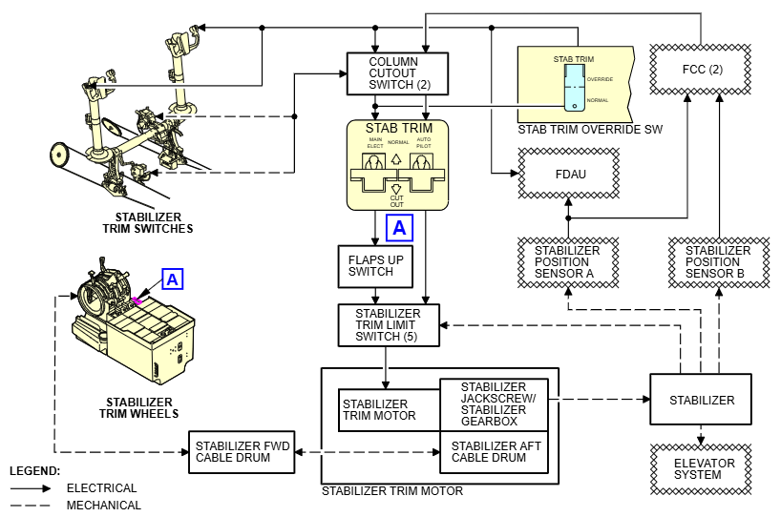
2、故障分析
水平安定面配平故障主要包括主电配平失效和STAB OUT OF TRIM灯亮，失效原因通常由于安定面马达失效导致。目前机队装机的多为-01/-02件号的马达，升级后的-03马达有少量装机。从部件的修理报告来看，故障件主要集中在电路板、轴承、齿轮。电路板多表现为焊点虚焊或开裂，轴承和齿轮则是由于长时间装机后部件磨损导致，和老龄化相关。
四．厂家措施
1、2005年厂家推出6355C0001-01件号的配平马达，从线号1423开始装机。
2、2015年厂家发布VSB 6355C0001-27-02，发现很多马达的355-0230-13电路板焊点容易破裂，对机组的指令不响应，电源复位可以暂时解决，通过MOD9改装以提高可靠性。
3、2017年厂家发布VSB 6355C0001-27-03，用改进的PWA组件6355-0230-15代替-13，可以提高马达的可靠性，件号由-01升级到-02，标识为MOD0，但升级后的PWA存在潜在的公差问题，厂家又将PWA更改为-16，标识为MOD1。
4、2020年厂家发布VSB 6355C0001-27-04，开发了新的控制电路板6355-0230-17和-18，执行此改装后，马达件号由6355C0001-02 MOD0或MOD1变更为MOD2或MOD3。2020年4季度，有客户反映MOD2短时装机。2021年8月，华东局方发布《关于B737NG飞机安定面配平马达可靠性问题的风险提示》，要求对安装MOD2或MOD3马达的飞机采取管控措施。厂家调查后对PWA进行了更改，引入MOD4/5构型，但运行中有航司反映MOD5马达失效后人工配平力大的情况。
5、2024年厂家发布VSB 6355C0001-27-05，为降低电应力导致的早期失效，开发了新的PWA，件号6355-0230-21和-22，将6355C0001-01/-02马达升级到6355C0001-03。由于最新-03构型马达平均装机时间尚短，还看不出是否存在明显的典型缺陷，从国内失效案例汇总看，有三起失效案例，从1040FH到3792FH时间不等，表现有失去配平灯亮和主电配平失效。
五．航司措施
1、MP定期操作检查机长和副驾驶操纵杆安定面配平预位和方向电门，检查单个电门能否使安定面移动。
2、水平安定面配平马达只送原厂修理，并在修理中要求执行环境压力测试。
3、下发指令将件号为6355C0001-01和-02水平安定面配平马达返厂送修时执行SB升级至-03。
4、主动更换件号为6355C0001-02 MOD5的水平安定面配平马达。
5、针对水平安定面配平马达采取软时限管控。
六．结论和建议
水平安定面配平马达失效主要集中在马达控制电路板、轴承以及齿轮失效。针对电路板失效，厂家进行了多次升级，可靠性无明显提升。轴承和齿轮失效则是由于部件老龄化，长时间装机出现磨损所致。为减少突发故障导致的SDR事件以及机队运行的影响，建议如下：
建议航司：
1、建立适合自己运行特点的部件修理和升级策略，提高修理件可靠性。
2、结合机队运行表现，按需主动升级件号为6355C0001-02 MOD5的水平安定面配平马达，避免出现失效后人工配平力大的问题。
3、结合机队运行表现，按需对水平安定面配平马达采取软时限管控。
建议局方：
- 督促波音评估运行中水平安定面配平故障发生时，是否可以通过重置一次跳开关的方法进行复位。
- 督促EATON深入研究失效模式并予以改进，避免出现水平安定面配平马达失效后人工配平力大的问题。
- 督促EATON深入研究件号为6355C0001-03的水平安定面配平马达，早期失效和NFF率高的原因，提高部件可靠性。

